Права и обязанности несовершеннолетних

Организаторы открытых уроков права впервые приехали 18 апреля в Викуловский район. В актовом зале администрации собралось почти 100 человек старшеклассников.
С приветственным словом выступил глава администрации района А.С. Криволапов. Александр Сергеевич предложил ученикам открытую форму общения, включающую в себя не только монолог, но и диалог.
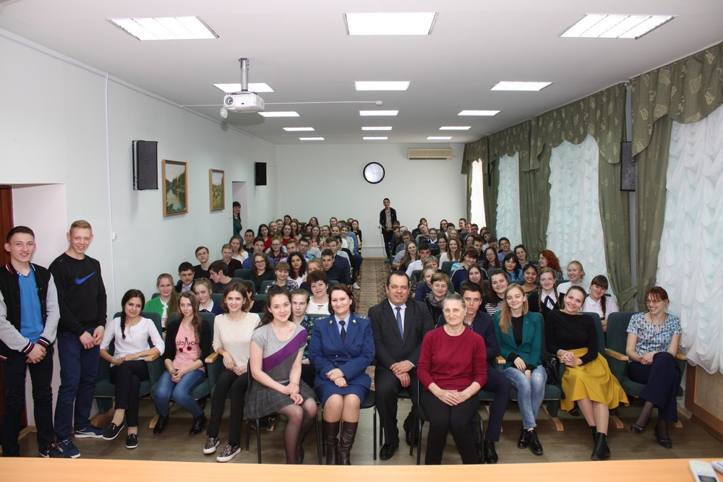
От имени организаторов мероприятия к собравшимся обратился исполнительный директор Тюменской региональной общественной организации выпускников ТюмГУ В.В. Ивочкин. Валерий Викторович озвучил основные направлениях работы, раскрыл цели и задачи проводимого мероприятия, рассказал о реализации Тюменским государственным университетом программы 5-100, о комфортных условиях для студентов ТюмГУ, назвал фамилии выпускников, получивших дипломы университета и сделавших успешную карьеру в органах государственной власти, правоохранительных и других структурах, в том числе и федеральных; проинформировал собравшихся о прошедшей 14 апреля 2017 года XΙΙΙ Всероссийской научно-практической конференции, отметив что с приветствием к её участникам обратился Председатель Конституционного Суда России В.Д. Зорькин.
Прокурор района Л.С. Кева подробно рассказал о правах и обязанностях несовершеннолетних, о работе надзорного органа, привела примеры из практической деятельности прокуратуры, обозначила наиболее часто происходящие правонарушения и преступления: кражи личного имущества, административные правонарушения в области безопасности дорожного движения, употребление спиртных напитков и наркотиков, отметив случаи и более тяжких преступлений. Докладчик ознакомила собравшихся с нормами трудового, гражданского, административного и семейного права, ответила на вопросы ребят. Особое внимание прокурор района обратила на опасность беспечного общения в соцсетях, когда школьники невольно становятся участниками неправовых событий. В ходе встречи Людмила Сергеевна задавала вопросы присутствующим и получала на них ответы, диалог, хоть и короткий, но состоялся.

Анастасия Пешкина,
помощник исполнительного
директора ТРООВ ТюмГУ

